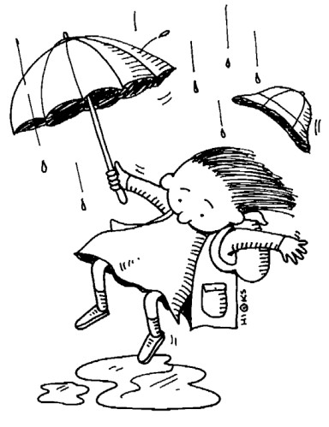
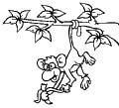

Όνομα:____________________________________________________

1. Να συμπληρώσεις τα κενά με τα δίφθογγα σύμφωνα

κά__ελο κου__ί κα__αρόλα
τζι__ίκας φε__άρι πα__άκι

2. Να συμπληρώσεις το σωστό άρθρο

___ ταψί ___ άγγελος

___ παιδιά ___ ομπρέλες

___ κηπουροί ___ σκέψη

___ γιορτή ___ βιβλίο

πα__ελόνι
πα__άρι

___ βιβλιοθήκη

___ πηγάδια

___ αγκάθι

___ ουρανός

3. Να συμπληρώσεις τα άρθρα στις παρακάτω προτάσεις

o ____ κούκλα που έχω είναι καινούρια.
o ____ ρούχα είναι στο καθαριστήριο.
o ____ λαγοί τρέχουν πολύ γρήγορα.
o ____ πόρτα και ____ κουρτίνες κουνήθηκαν από τον αέρα. o ____ πατέρας και ____ μητέρα πήγαν για ψώνια.
o ____ ρίζες της λεμονιάς είναι πολύ βαθιές.
o ____ ερωτήσεις που μας έκανε ____ δάσκαλος ήταν πολύ εύκολες.

emathima.gr

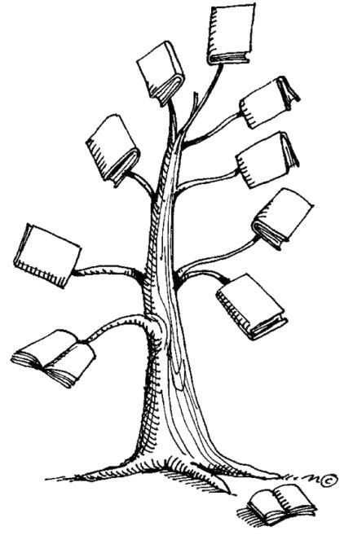
4. Να μεταφέρεις τις παρακάτω προτάσεις από τον ενικό αριθμό στον πληθυντικό.

o Ο κηπουρός ποτίζει το δέντρο
___________________________________________________________
o Η εικόνα που έχει αυτή η σελίδα είναι όμορφη.
___________________________________________________________
o Το βουνό είναι χιονισμένο
___________________________________________________________
o Έλυσα την άσκηση στο τετράδιό μου.
___________________________________________________________

5. Να συλλαβίσεις τις παρακάτω λέξεις και να κυκλώσεις την παραλήγουσα
ποδήλατο:________________________________________________
αέρας:___________________________________________________
χέρι:____________________________________________________
κασετίνα:_________________________________________________

6. Να κλείνεις τα παρακάτω ρήματα

Εγώ τρέχ__ εγ___ διαβάζω
Εσ__ τρέχεις εσύ διαβάζ____
Αυτός τρέχ__ _____ διαβάζει
Εμείς τρέχ_____ εμ__ς διαβάζουμε
Εσ__ς τρέχετε εσείς διαβάζετ___
Αυτ__ τρέχουν αυτοί διαβάζουν

emathima.gr

